Cognome Nome n°matr.:

NON c’è bisogno,
anzi NON è consentito l’uso della calcolatrice per lo svolgimento di questo compito

Sezione 1: QUIZ
- La costante di tempo τ_{p} di un sistema del 1° ordine coincide con il tempo necessario affinché la risposta a step arrivi al 50 % dal valore finale
vero o falso o
- Il fattore di smorzamento di un sistema del 2° ordine può anche essere negativo
vero o falso o
- Le formule di taratura IAE minimizzano l’integrale del modulo dell’errore
vero o falso o

Sezione 2: QUIZ
- Un regolatore industriale può essere: (NB: contrassegnare solo la risposta sbagliata)
a. □ ad “azione diretta”
b. □ ad “azione inversa”
c. □ a relay
d. □ FOPDT

- La funzione di trasferimento del controllore PI è
a. □ G_{c}=K_{c}[1+ τ_{I}s]
b. □ G_{c}=K_{c}[1+1/(τ_{I}s)]
c. □ G_{c}=K_{c}[1/(1+τ_{I}s)]
d. □ G_{c}=K_{c}/(τ_{I}s)

- Quale tra i seguenti “parametri” non è presente nella legge del sistema 2° ordine?
a. □ guadagno del processo
b. □ overshoot
c. □ periodo naturale di oscillazione
d. □ fattore di smorzamento

- L’offset è:
a. □ y∞ – y_{SP}(t)
b. □ y_{SP}(t) – y∞
c. □ y∞ – y_{m}(t)
d. □ sempre positivo

Sezione 3: MODELLI DINAMICI DI RIFERIMENTO

3.1. Differenze tra i sistemi dinamici del 1° e 2° ordine
- Qual è la forma canonica nel dominio del tempo?
- Qual è la funzione di trasferimento?
- Quanti e quali sono i parametri?
Per ciascun parametro riportare:
- se è adimensionale
- in quale insieme/intervallo di valori numerici si colloca

3.2. Modello FOPDT
- Quanti e quali sono i parametri caratteristici?
- Qual è la funzione di trasferimento
- È un modello lineare?
- Alcuni lo definiscono un sistema in serie? Perché? Quali modelli dinamici di riferimento lo compongono?
- Nel caso di un modello FOPDT INTEGRATING, quanti e quali sono i parametri caratteristici?
- Sempre nel caso di un modello FOPDT INTEGRATING, quale è la funzione di trasferimento?

3.3. Stabilità dei sistemi dinamici
- fornisci in 3 righi max la definizione di sistema dinamico MIMO

- fornisci in 3 righi max la definizione di Stabilità BIBO

- la definizione di Stabilità BIBO si applica anche ad un sistema dinamico MIMO
[SI / NO] ?

Sezione 4: REGOLAZIONE E CONTROLLO DEI PROCESSI

4.1. Il controllo feedback
La figura introduce ad una applicazione pratica del controllo feedback:
Si vuole realizzare il controllo feedback della temperatura T della corrente calda “oil” in uscita dallo scambiatore E-1 (v. disegno), dove “cooling water” è la corrente fredda.

- Scegli, a tuo giudizio, la variabile disturbo e la variabile manipolata tra le varie temperature e le portate presenti

Disegna il Diagramma a Blocchi per il controllo feedback della temperatura T e poni attenzione per avere in esso:
- tutti i blocchi componenti dell’anello di controllo che siano specifici del caso in figura
- tutte le variabili dell’anello di controllo che siano specifiche del caso in figura

4.2. I segnali nel controllo feedback
- Fornisci una tua classificazione dei segnali utilizzabili tra i blocchi nell’anello di controllo feedback.
- Qual è la differenza tra un segnale del tipo “a zero vivo” ed “a zero morto”?
- Fornisci un esempio a tua scelta di una grandezza elettrica usata come segnale e dei valori plausibili per essa.

Sezione 5: CONTROLLORI

5.1 Il controllore PID
- Fornisci la legge di controllo nel dominio del tempo
- Cosa è il bias?
- Dalla legge di controllo, determina la funzione di trasferimento nel dominio di Laplace

Sezione 6: MODELLISTICA MATEMATICA

6.1. Sviluppo di un modello matematico dinamico per un sistema a parametri concentrati
In uno stabilimento caseario, vapore saturo secco (steam) è usato per effettuare, per contatto diretto tramite insufflaggio “in continuo”, una prima sterilizzazione di siero di latte.
Dall’alto di un serbatoio a forma cilindrica (v. figura) è introdotta una portata di siero $\overset{˙}{m}$_{i} alla temperatura T_{i}, poi è introdotta una portata di vapore saturo secco $\overset{˙}{m}$_{s} alla temperatura di saturazione T_{s}, mentre dal fondo fuoriesce una portata $\overset{˙}{m}$ a temperatura T(t).
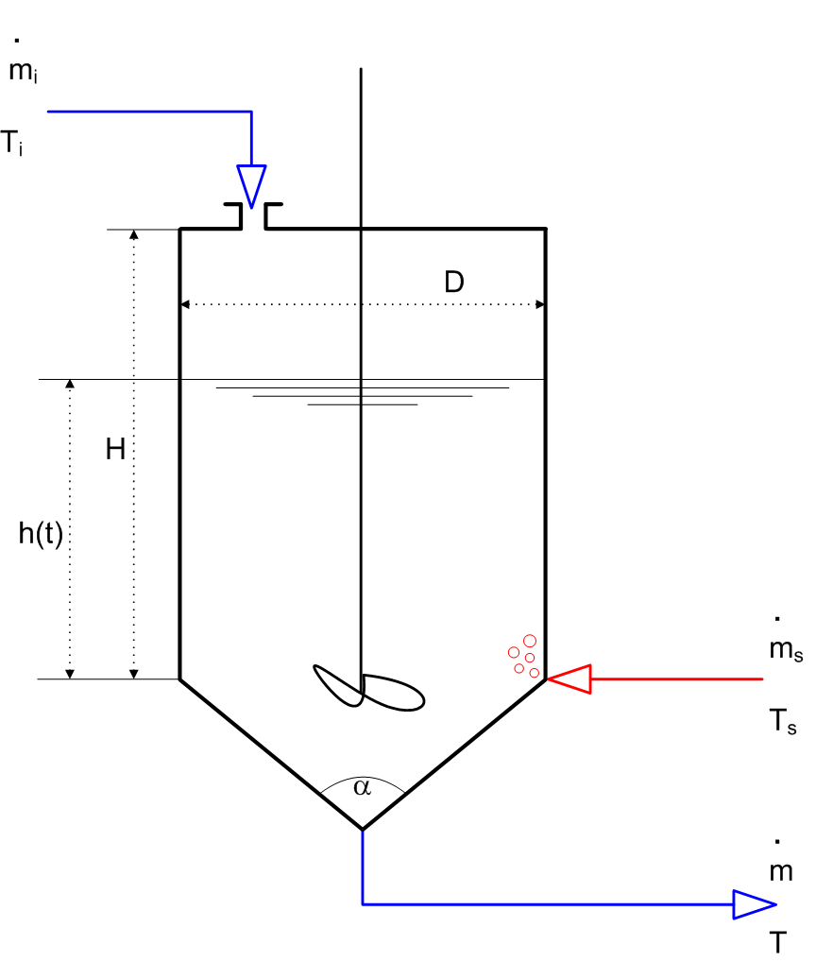
Valgono le seguenti ipotesi:

- Il vapore saturo insufflato condensa completamente
- Il serbatoio è perfettamente miscelato
- Il serbatoio è perfettamente coibentato
- La massa di liquido nel serbatoio è costante ed indipendente dalla quantità di vapore insufflato
- Il livello è costante: h ≠h(t)<H
- La densità del liquido ρ è costante
- Il calore specifico del liquido c_{p} è costante
- Per il vapore saturo secco vale
T_{s} = T(t) ad ogni tempo

La variabile che si intende predire con il modello è la temperatura T(t) nel serbatoio, avendo cura di esprimere dettagliatamente il volume V del liquido in considerazione del fondo conico.

Si chiede:
- scrivere il modello matematico in stazionario
- scrivere il modello matematico dinamico
- portare, se possibile, il modello dinamico nella forma canonica nel dominio del tempo
- classificare il modello matematico dinamico così ottenuto
- individuare variabili di ingresso, stato ed uscita, nonché i parametri del modello
- discutere quali tra le variabili di ingresso possano essere prese come funzioni forzanti e ragionevolmente di che tipo, vista la natura del problema
- esprimere il modello in variabili di deviazione
- trasportare il modello matematico dinamico nel dominio di Laplace
- determinare la funzione di trasferimento
- di che ordine risulta la funzione di trasferimento?

APPROFONDIMENTO

Le ip. 4) e 5) non sono più valide e sostituite dalla seguente:
4’ e 5’ ) Il livello h(t) non è costante, ma vale h(t)<H ad ogni tempo

- come e cosa cambia complessivamente nel modello dinamico?

